ПАСТАНОВА МІНІСТЭРСТВА КУЛЬТУРЫ РЭСПУБЛІКІ БЕЛАРУСЬ
28 снежня 2016 г. № 89
Аб устанаўленні форм пашпарта матэрыяльнай гісторыка-культурнай каштоўнасці і ахоўнай дошкі і прызнанні страціўшымі сілу некаторых пастаноў Міністэрства культуры Рэспублікі Беларусь
На падставе пункта 1 артыкула 100, часткі пятай пункта 5 артыкула 104 Кодэкса Рэспублікі Беларусь аб культуры Мiнiстэрства культуры Рэспублiкi Беларусь ПАСТАНАЎЛЯЕ:
1. Устанавiць:
форму пашпарта матэрыяльнай гiсторыка-культурнай каштоўнасцi згодна з дадаткам 1;
форму ахоўнай дошкi згодна з дадаткам 2.
2. Устанавіць, што ахоўныя дошкі, усталяваныя на нерухомых матэрыяльных гісторыка-культурных каштоўнасцях да ўступлення ў сілу гэтай пастановы, з’яўляюцца сапраўднымі.
3. Прызнаць страціўшымі сілу:
3.1. пастанову Мiнiстэрства культуры Рэспублiкi Беларусь ад 2 лістапада 2006 г. № 35 «Аб зацвярджэнні форм кніг рэгістрацыі» (Национальный реестр правовых актов Республики Беларусь, 2006 г., № 199, 8/15325);
3.2. пастанову Мiнiстэрства культуры Рэспублiкi Беларусь ад 8 снежня 2006 г. № 40 «Аб устанаўленнi некаторых форм» (Национальный реестр правовых актов Республики Беларусь, 2007 г., № 14, 8/15544);
3.3. пастанову Мiнiстэрства культуры Рэспублiкi Беларусь ад 31 мая 2007 г. № 26 «Аб зацвярджэннi Iнструкцыi аб парадку фiксацыi, навуковай апрацоўкi i мастацкай ацэнкi выяўленых матэрыяльных аб'ектаў i нематэрыяльных праяўленняў творчасцi чалавека, якiя могуць уяўляць гiсторыка-культурную каштоўнасць» (Национальный реестр правовых актов Республики Беларусь, 2007 г., № 162, 8/16753);
3.4. пастанову Мiнiстэрства культуры Рэспублiкi Беларусь ад 5 кастрычніка 2007 г. № 41 «Об утверждении форм заявлений» (Национальный реестр правовых актов Республики Беларусь, 2007 г., № 251, 8/17222);
3.5. пастанову Мiнiстэрства культуры Рэспублiкi Беларусь ад 12 лістапада 2008 г. № 39 «О внесении изменений в постановление Министерства культуры Республики Беларусь от 5 октября 2007 г. № 41» (Национальный реестр правовых актов Республики Беларусь, 2009 г., № 2, 8/19911);
3.6. пастанову Міністэрства культуры Рэспублікі Беларусь ад 11 снежня 2008 г. № 42 «О внесении изменений в некоторые постановления Министерства культуры Республики Беларусь» (Национальный реестр правовых актов Республики Беларусь, 2009 г., № 54, 8/20149);
3.7. пастанову Мiнiстэрства культуры Рэспублiкi Беларусь ад 19 мая 2009 г. № 18 «О внесении изменения в постановление Министерства культуры Республики Беларусь от 5 октября 2007 г. № 41» (Национальный реестр правовых актов Республики Беларусь, 2009 г., № 145, 8/21024);
3.8. пастанову Мiнiстэрства культуры Рэспублiкi Беларусь ад 4 чэрвеня 2013 г. № 31 «Аб унясеннi змяненняў i дапаўнення ў пастанову Міністэрства культуры Рэспублікі Беларусь ад 8 снежня 2006 г. № 40» (Национальный правовой Интернет-портал Республики Беларусь, 13.06.2013, 8/27600);
3.9. пастанову Мiнiстэрства культуры Рэспублiкi Беларусь ад 26 жніўня 2013 г. № 53 «Аб унясеннi змяненняў у пастанову Мiнiстэрства культуры Рэспублiкi Беларусь ад 31 мая 2007 г. № 26» (Национальный правовой Интернет-портал Республики Беларусь, 18.09.2013, 8/27882);
3.10. пастанову Мiнiстэрства культуры Рэспублiкi Беларусь ад 16 кастрычніка 2013 г. № 77 «О признании утратившими силу некоторых постановлений и отдельного структурного элемента постановления Министерства культуры Республики Беларусь» (Национальный правовой Интернет-портал Республики Беларусь, 05.11.2013, 8/28037).
4. Дадзеная пастанова ўступае ў сiлу пасля яе афіцыйнага апублікавання.

Мiнiстр | Б.У.Святлоў

Дадатак 1
да пастановы
Мiнiстэрства культуры
Рэспублiкi Беларусь
28.12.2016 № 89

Форма
ПАШПАРТ
матэрыяльнай гісторыка-культурнай каштоўнасці
___________________________________________________________________________
(назва і месца знаходжання)

______________________________________ | ___________ | ______________________________________
(назва навуковай арганізацыі, музея,  праектнай арганізацыі) | (подпіс)  М.П. | (пасада, прозвішча, ініцыялы  кіраўніка навуковай арганізацыі, музея, праектнай арганізацыі)

1. Назва | 2. Шыфр
(згодна з Дзяржаўным спісам гісторыка-культурных каштоўнасцей Рэспублікі Беларусь) | (згодна з Дзяржаўным спісам гісторыка-культурных каштоўнасцей Рэспублікі Беларусь)
3. Катэгорыя (0/1/2/3/без катэгорыі)
___________________________________________________________________________
(назва прававога акта, якім нададзены статус гісторыка-культурнай каштоўнасці,
і дзяржаўнага органа, які яго прыняў, дата і нумар)

4. Від матэрыяльнай гісторыка-культурнай каштоўнасці
(дакументальны помнік, запаведная мясціна,
помнік археалогіі, помнік архітэктуры, помнік гісторыі,
помнік горадабудаўніцтва, помнік мастацтва)

5. Месца знаходжання матэрыяльнай гісторыка-культурнай каштоўнасці
(па сучасным адміністрацыйна-тэрытарыяльным падзеле)
 | (вобласць) | (раён) | (населены пункт)

(плошча/вуліца/завулак/інш. і нумар будынка)

6. Гістарычны адрас
(на момант узнікнення матэрыяльнай гісторыка-культурнай каштоўнасці і наступныя змены адраса)
 | (губерня) | (павет) | (населены пункт)

(плошча/вуліца/завулак/інш. і нумар будынка)

7. Гісторыя фарміравання матэрыяльнай гісторыка-культурнай каштоўнасці:

7.1. Архітэктурны стыль матэрыяльнай гісторыка-культурнай каштоўнасці

7.2. Узнікненне, віды работ | Дата | Стваральнік або аўтар

8. Выкарыстанне
 | (гістарычнае) | (сучаснае)

9. Уласнік (карыстальнік) матэрыяльнай гісторыка-культурнай каштоўнасці, землекарыстальнік, на зямельным участку якога размешчана нерухомая матэрыяльная гісторыка-культурная каштоўнасць | Лакалізацыя валодання | Форма ўласнасці | Дата наступлення/  заканчэння правоў уласнасці | Ахоўнае абавязацельства  (дата і нумар рэгістрацыі)

10. Тэхнічная характарыстыка (для нерухомай матэрыяльнай гісторыка-культурнай каштоўнасці):

10.1. Сучасны тэхнічны стан
(здавальняючы / нездавальняючы / аварыйны)

10.2. Асноўныя будаўнічыя матэрыялы | 10.3. Плошча забудовы, кв. м. | 10.4. Будаўнічы аб’ём, куб. м | 10.5. Агульная плошча, кв. м
 | 10.6. Вышыня, м | 10.7. Даўжыня, м | 10.8. Шырыня, м

11. Апісанне матэрыяльнай гісторыка-культурнай каштоўнасці:
_____________________________________________________________________________
_____________________________________________________________________________
_____________________________________________________________________________
Апісанне адметных духоўных, мастацкiх i (або) дакументальных вартасцей матэрыяльнай гісторыка-культурнай каштоўнасці, а таксама элементы, канструкцыі, дэталі, якія падлягаюць абавязковаму захаванню:
_____________________________________________________________________________
_____________________________________________________________________________
12. Элементы, што маюць самастойны статус матэрыяльнай гісторыка-культурнай каштоўнасці:

Шыфр | Назва | Дата | Катэгорыя

13. Гiстарычная даведка (гiсторыя ўзнiкнення, асноўныя этапы фарміравання i развiцця, падзеi i асобы, звязаныя з гісторыка-культурнай каштоўнасцю, гiсторыя даследаванняў):
_____________________________________________________________________________
_____________________________________________________________________________
14. Архіўныя і бібліяграфічныя крыніцы:
_____________________________________________________________________________
15. Наяўнасць распрацаванай навукова-праектнай дакументацыі на выкананне рамонтна-рэстаўрацыйных работ:

Праектная арганізацыя | Назва аб’екта згодна з праектнай дакументацыяй | Шыфр аб’екта | Дата і нумар заключэння Міністэрства культуры Рэспублікі Беларусь

16. Звесткі аб прыняцці ў эксплуатацыю нерухомай матэрыяльнай гiсторыка-культурнай каштоўнасцi, на якой выконвалiся рамонтна-рэстаўрацыйныя работы:

Назва аб’екта згодна з праектнай дакументацыяй | Дата і нумар заключэння аб адпаведнасцi прымаемай у эксплуатацыю нерухомай матэрыяльнай гiсторыка-культурнай каштоўнасцi навукова-праектнай дакументацыi на выкананне рамонтна-рэстаўрацыйных работ на матэрыяльных гiсторыка-культурных каштоўнасцях  распрацоўкай навукова-праектнай дакументацыi на выкананне рамонтна-рэстаўрацыйных работ | Прозвішча, уласнае імя, імя па бацьку (калі такое маецца) грамадзяніна, у тым ліку індывідуальнага прадпрымальніка, які ажыццяўляў кіраўніцтва распрацоўкай навукова-праектнай дакументацыi на выкананне рамонтна-рэстаўрацыйных работ на матэрыяльных гiсторыка-культурных каштоўнасцях, установа, дзе ён працуе, яе адрас і тэлефон

17. Звесткі аб праекце зон аховы (для нерухомай матэрыяльнай гісторыка-культурнай каштоўнасці):

Дата і нумар пастановы  Міністэрства культуры  Рэспублікі Беларусь | Назва

18. Ілюстрацыйныя матэрыялы на _________ лістах.
19. Дадатковыя звесткi аб падзеях i асобах, звязаных з матэрыяльнай гiсторыка-культурнай каштоўнасцю:
_____________________________________________________________________________
_____________________________________________________________________________
20. У выпадку змянення звестак аб гiсторыка-культурнай каштоўнасці новыя звесткі афармляюцца на асобным лісце змяненняў згодна з дадаткам.

Пашпарт складзены:
_______________________________________
(назва навуковай арганізацыі, музея,
праектнай арганізацыі)
_______________________________________ | ___________________ | ____________________________
(пасада, прозвішча, ініцыялы складальніка) | (подпіс) | (дата складання пашпарта)

Дадатак
да пашпарта матэрыяльнай
гiсторыка-культурнай каштоўнасці

Форма
ЛІСТ ЗМЯНЕННЯЎ ДА ПАШПАРТА
матэрыяльнай гісторыка-культурнай каштоўнасці
____________________________________________________________________________
(назва)
Дата ўнясення змянення: _______________________________________________________
Падставы для ўнясення змянення:
_____________________________________________________________________________
_____________________________________________________________________________
Пункт пашпарта матэрыяльнай гісторыка-культурнай каштоўнасці, у які ўносіцца змяненне: ____________________________________________________________________
Змест змянення: ______________________________________________________________
_____________________________________________________________________________
_____________________________________________________________________________
_____________________________________________________________________________
Асоба, упаўнаважаная мясцовымі выканаўчымі і распарадчымі органамі базавага тэрытарыяльнага ўзроўню, якая ажыццявіла ўнясенне змянення:

_________________________ | ________________ | _____________________________
(пасада) | (подпіс)  М.П. | (прозвішча, уласнае імя,  імя па бацьку (пры яго наяўнасці))

Дадатак 2
да пастановы
Мiнiстэрства культуры
Рэспублiкi Беларусь
28.12.2016 № 89

Форма
АХОЎНАЯ ДОШКА*
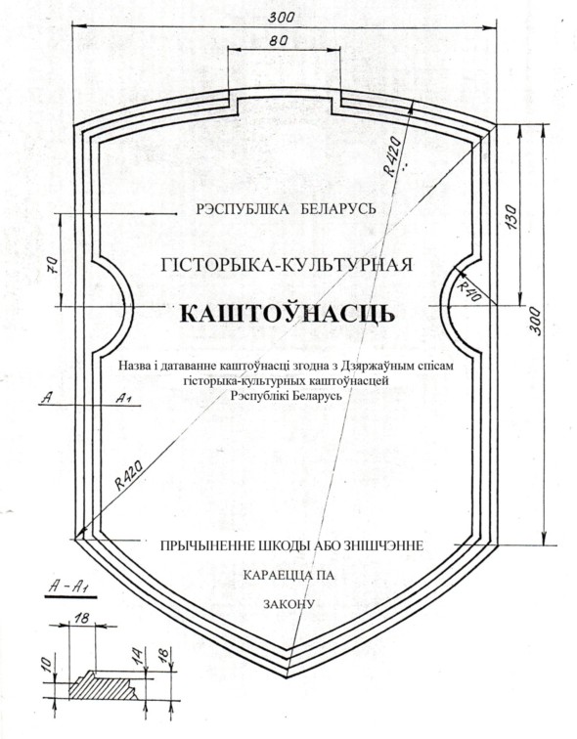

______________________________
* Ахоўная дошка, якая ўстанаўлiваецца на нерухомай матэрыяльнай гiсторыка-культурнай каштоўнасцi, можа выконвацца як малюнак або як барэльеф з профiлем па сячэнні А–А1.

